Министерство образования и науки РФ

Федеральное автономное бюджетное образовательное учреждение высшего образования

«Омский государственный технический университет»

|  |  |
| --- | --- |
| Факультет (институт) | *Информационных технологий и компьютерных систем* |
|  |  |
| Кафедра | *Прикладная математика и фундаментальная информатика* |
|  |  |

**Лабораторная работа 1**

|  |  |
| --- | --- |
| по дисциплине | ***Алгоритмизация и программирование*** |
|  |  |
| на тему | Разработка программы «Вычисление неизвестной величины при двух значениях переменной.» |

Пояснительная записка

|  |  |  |  |  |  |  |  |  |  |
| --- | --- | --- | --- | --- | --- | --- | --- | --- | --- |
|  |  |  | **Студента** | | Истомина Яна Юрьевна | | | | |
|  |  |  |  | | фамилия, имя, отчество полностью | | | | |
|  |  |  | Курс | *1* |  | Группа | | ФИТ-**231** | |
|  |  |  |  |  |  | |  |  |  |
|  | | | **Направление (специальность)** | | | | | ***02.03.02*** | |
|  | | | *Фундаментальная информатика и информационные технологии* | | | | | | |
|  |  |  | код, наименование | | | | | | |
|  |  |  | Руководитель | | ***ст. преподаватель*** | | | | |
|  |  |  | ученая степень, звание | | | | |
|  |  |  | ***Федотова И.В.*** | | | | | | |
|  |  |  | фамилия, инициалы | | | | | | |
|  |  |  | Выполнила | | 22.10.2023 | | | | |
|  |  |  | дата, подпись студента | | | | |

Омск 2023

Содержание

1. ЗАДАНИЕ 3

2. ОБЩАЯ СХЕМА АЛГОРИТМА 4

3. ТЕКСТ ПРОГРАММЫ НА C# 5

4. ПРИМЕР РАБОТЫ 6

**1 задание**

|  |  |  |  |  |  |  |
| --- | --- | --- | --- | --- | --- | --- |
| № | x1 | x2 | a | b | C | Вычислить |
| *1* | *2* | *3* | *4* | *5* | *6* | *7* |
| 9 | 0 | π/2 | 2 | 0.7 | 0.5 |  |

**Результат:**

Вывод значений **z** при *x1 и x2*.

**Схема алгоритма:**

Начало

Вывод z1, z2

x1=0, x2= π/2, a=2, b=0.7, c=0.5

Конец

Z = a3cos(bxsin2(x))+

**Текст программы**

using System;

class HelloWorld {

static void Main() {

double b = 0.7, c = 0.5, x1 = 0.0, x2 = Math.PI/2, a = 2.0;

double z1, z2;

z1 = Math.Pow(a,3)* Math.Cos(b*x1* Math.Pow(Math.Sin(x1),2)) + Math.Pow(c, 1/3f);

z2 = Math.Pow(a,3)* Math.Cos(b*x2* Math.Pow(Math.Sin(x2),2)) + Math.Pow(c, 1/3f);

Console.WriteLine(z1);

Console.WriteLine(z2);

}

}

**Пример работы программы**

Результат, который вывела программа.

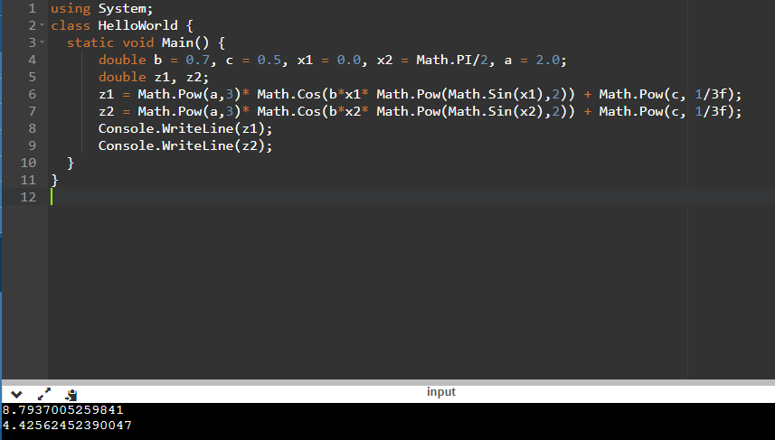

Рис.1